# 信号的采样与恢复实验

## 一、实验目的

1、了解信号的采样方法与过程以及信号恢复的方法。

2、验证抽样定理。

## 二、实验内容

1、观察抽样脉冲、抽样信号、抽样恢复信号。

2、观察抽样过程中，发生混叠和非混叠时的波形。

## 三、实验原理

1、离散时间信号可以从离散信号源获得，也可以从连续时间信号抽样而得。抽样信号可以看成连续信号和一组开关函数的乘积。是一组周期性窄脉冲，见图1，TS称为抽样周期，其倒数称为抽样频率。





τ 

图 1矩形抽样脉冲

对抽样信号进行傅里叶分析可知，抽样信号的频谱包括了原连续信号以及无限个经过频移的原信号频谱。频移的频率等于抽样频率及其谐波频率、……。当抽样信号是周期性窄脉冲时，平移后的频率幅度按规律衰减。抽样信号的频谱是原信号频谱周期的延拓，它占有的频带要比原信号频谱宽得多。

2、在测得了足够的实验数据以后，我们可以在坐标纸上把一系列数据点连起来，得到一条光滑的曲线一样，抽样信号在一定条件下也可以恢复到原信号。只要用一截止频率等于原信号频谱中最高频率的低通滤波器，滤除高频分量，经滤波后得到的信号就只包含了原信号频谱的全部内容，故在低通滤波器输出可以得到恢复后的原信号。

3、但原信号得以恢复的条件是，其中为抽样频率，B为原信号占有的频带宽度。而为最低抽样频率又称“奈奎斯特抽样率”。当时，抽样信号的频谱会发生混迭，从发生混迭后的频谱中我们无法用低通滤波器获得原信号频谱的全部内容。在实际使用中，仅包含有限频率的信号是极少的。因此即使，恢复后的信号失真还是难免的。图2画出了当抽样频率（不混叠时）及当抽样频率（混叠时）两种情况下冲激抽样信号的频谱。













0

0

(a) 连续信号的频谱











0 









0

（b） 高抽样频率时的抽样信号及频谱（不混叠）







0

0 













（c） 低抽样频率时的抽样信号及频谱（混叠）

**图2 抽样过程中出现的两种情况**

## 四、实验步骤

1. 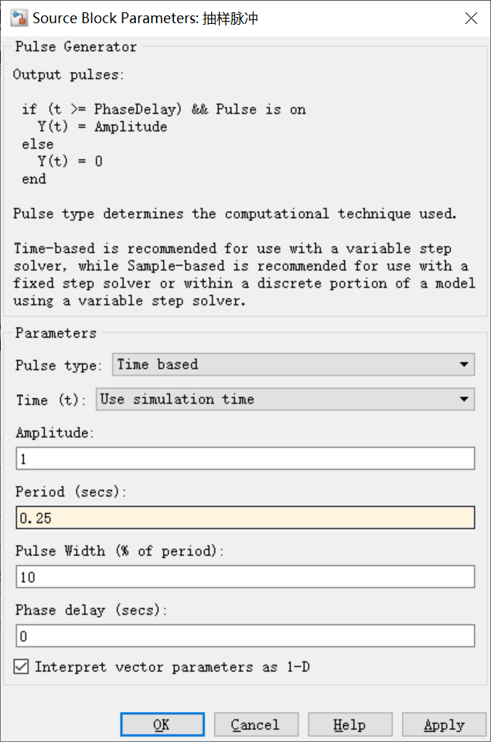启动Matlab，运行simulink命令，在Simulink中打开RC电路模型文件。方法是，从simulink的“File”菜单中选择“Open”命令，选择“sample.mdl”文件并打开。
2. 双击“抽样脉冲”模块，将其周期Period (secs)设定为0.25（对应实际系统是0.25ms，相当于抽样频率是4KHz，角频率是Hz）。
3. 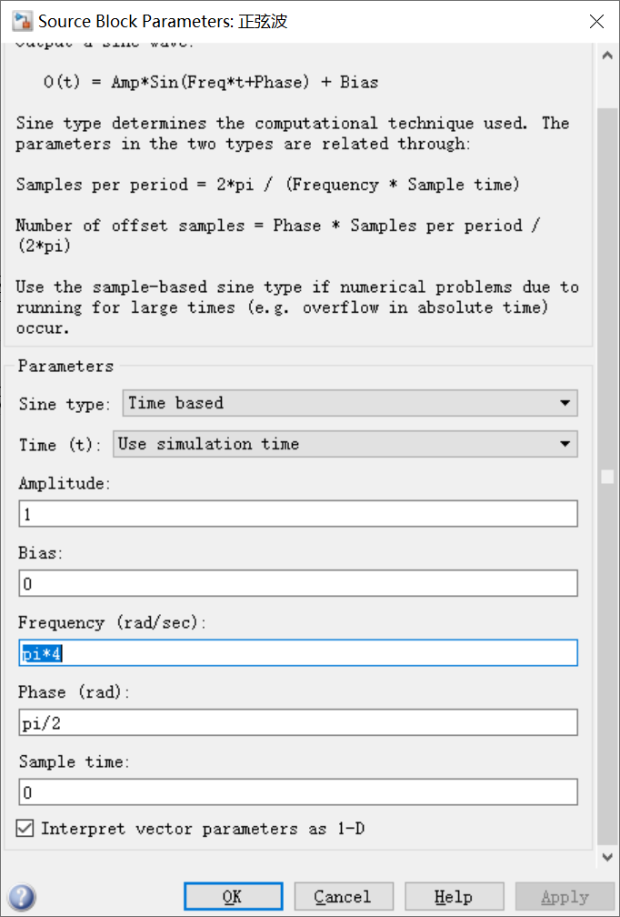双击正弦波模块，将角频率（Frequency (rad/sec)）设定为pi*4（），相当于实际系统的频率是2KHz。
4. 运行仿真，打开示波器观察原信号、抽样脉冲信号、抽样信号和恢复信号的波形，观察由抽样信号是否能恢复原信号的波形。记录各信号波形。
5. 改变抽样脉冲信号的周期为0.3、0.1，观察能否由抽样信号恢复出被抽样信号的波形，并记录各信号波形。

## 五、实验报告

1、整理并绘出原信号、抽样信号以及复原信号的波形，你能得出什么结论？

2、整理在三种不同抽样频率情况下，fs(t)波形，比较后得出结论。

3、实验调试中的体会。

## 六、实验思考题

1、如果抽样脉冲→0，抽样信号经低通后能否复原f(t)。

2、抽样脉冲的频率与抽样恢复信号有什么关系。